恶炒“警暴”才会有明天？痴心妄想！

原创 有里儿有面 [有理儿有面](javascript:void(0);)

**有理儿有面**

微信号 youli-youmian

功能介绍 你说是不是

2019-12-27[原文](https://mp.weixin.qq.com/s?__biz=Mzg3MjEyMTYyNg==&mid=2247486554&idx=1&sn=6e8c32aa540f136ca474234c6d974e23&chksm=cef5582ff982d13906d35430dd2565ae96b89702ca87144d528c75f0d208218c230078b22ded&scene=27#wechat_redirect&cpage=84)

收录于话题

12月24日，香港示威者在元朗一商场进行非法集会，在商场高喊政治口号，到商场内餐厅打砸柜台，强迫市民“罢食”支持他们的政治主张，并与前来维持秩序的警察发生冲突。其中一名慌不择路的示威者，在推倒警察后逃窜时坠楼受伤。很快，不少香港黄媒和暴徒纷纷指责警察迫害无辜市民，决口不提此人为何出现在现场。赤裸裸地抹黑警队、恶炒“警暴”已经到了让人无语的地步。

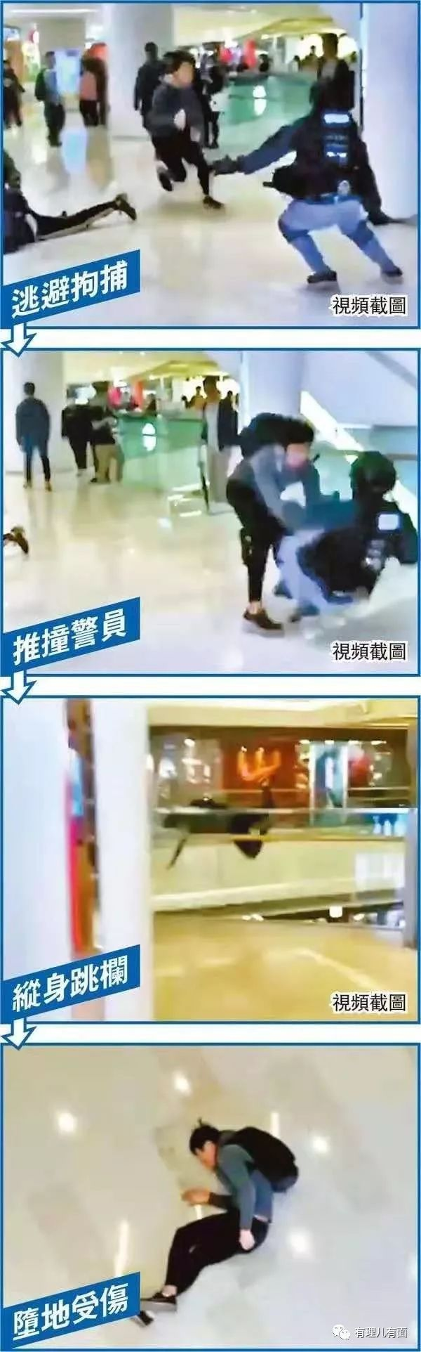

修例风波已半年，香港的“运动”早已脱离了修例事件本身，而走向从根本上挑战这座城市的法治秩序。反对派不再是在法律框架下表达诉求，而是试图压倒法治，让警察不再有威严，继而瘫痪城市管理、打击政府权威，重建权力格局。

香港区议会选举后，反对派裹挟民意聚焦“反警暴”，通过热炒“催泪弹”、力推“独立调查委员会”、阻挠追加警队经费及津贴等手段，企图以“反警暴”为反对特区政府的“最大公约数”和香港民意的“最大聚合点”，进一步削夺特区政府管制权。

细想下来，有理哥认为这无外乎是反对派要维持修例风波热度、继而推动颜色革命的现实考量。在他们的“蓝图”里，只有摧毁现在的警队，香港才能变天，才没有正义的力量阻止他们的夺权计划。我们可以看到，反对派恶炒“警暴”呈现出更多的新趋势新特征。

**拿“催泪弹”说事**



先是自诩“不论黄蓝，科学救港”的香港大学化学系博士、香港中文大学前化学系讲师邝士山多次在脸书上发文，断言催泪弹发热可以产生超强致癌物质二恶英，反对派立即炮制谣言香港生态系统遭警方施放催泪弹影响严重恶化，受污染的环境正危害700万人健康。并质疑香港环境监测数据造假，同时将中文大学、九龙湾等地区雀鸟死亡个案，推说与警方施放催泪弹有关。

之前，甚至还有所谓的动物保护人士提出，应该关注警犬在没有防毒装备的情况下，被安排于受催泪弹影响而烟雾弥漫的环境中执勤的问题。此外，反对派还接连组织“反催泪烟”集会游行，反对派政客、形形色色的“专家学者”亦在不同场合蛊惑民众催泪弹对人口健康构成影响，并质疑如此“滥放”是否必须。

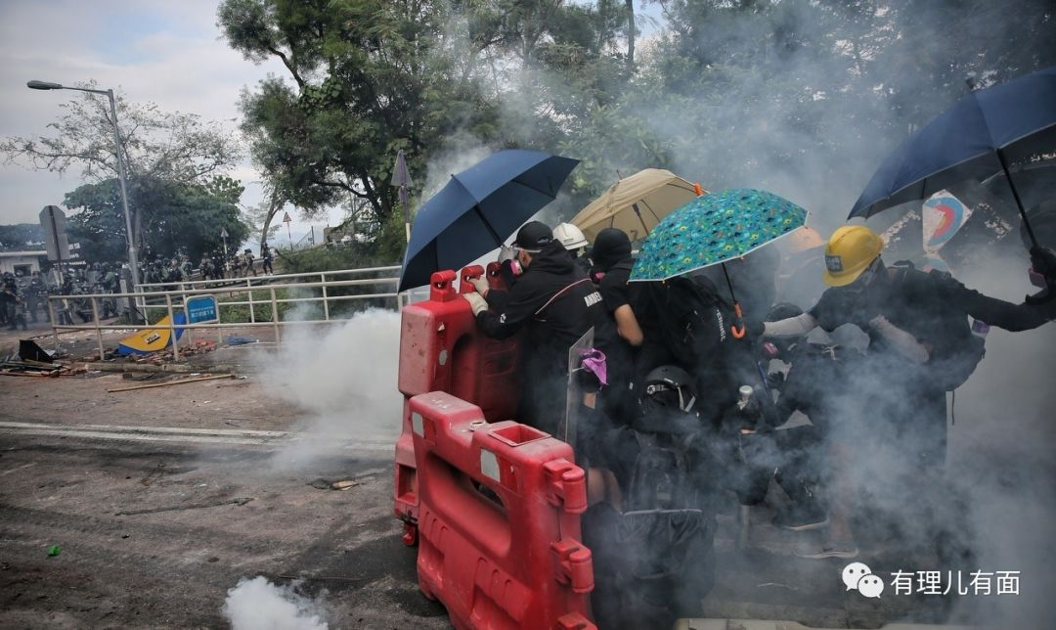

尽管食卫局、环境局、环保署和香港警队都轮番进行了回应和解释，表明未有研究显示催泪弹会释放二恶英，且空气质量监测数据正常，警方也没有接获任何警犬执勤后感到不适的报告，但经反对派煽动形成了人心惶惶的局面。反对派为追究“警暴”披上合乎“道义”的外衣，以“催泪弹”影响健康和环保为名义，来博取市民同情、争取国际支持的险恶用心一目了然。

**在“体制内”搞事**



在立法会层面，反对派的议员动用各种资源手段，就“警暴”问责警队。如12月13日，香港立法会财务委员会讨论2019至2020年度的公务员薪酬调整，当保安局回复文件中显示6到11月，因需维护修例风波期间的动荡的社会秩序、发给香港警察超时工作津贴为9.5亿港元时，反对派议员马上跳出来表达对“警暴”的不满，要求把警察加薪从公务员加薪审议中抽出，作独立审议，妄图打击警队士气。

民主派立法会议员邝俊宇借所谓香港民调数据认为给警队加薪极具争议，强行通过包括警队的公务员加薪议案，是与市民为敌。公民党立法会议员陈淑庄更在12月6日审议公务员薪酬调整之前，疯狂鼓动反对派立法会议员、现任和候任区议员签联署信，妄想全体立法会议员否决警队加薪，并叫嚣追究“警暴”不会手软。

民主派立法会议员许智峯更是提议传召警务处处长邓炳强到立法会，交代警队加薪理据及加班津贴的计算方法，虽然此动议后被投票否决，其12月19日又发起主题为“私人检控民事禁制对抗警暴”的众筹，就所谓的警员以电单车撞人事件、西湾河开枪事件等5宗事件，入禀法庭提出私人检控，意图使警员负上个人刑事责任，并盼筹得330万元。许智峯诬称投诉警察机制失效，提出私人检控是“最后手段”追究“警暴”。

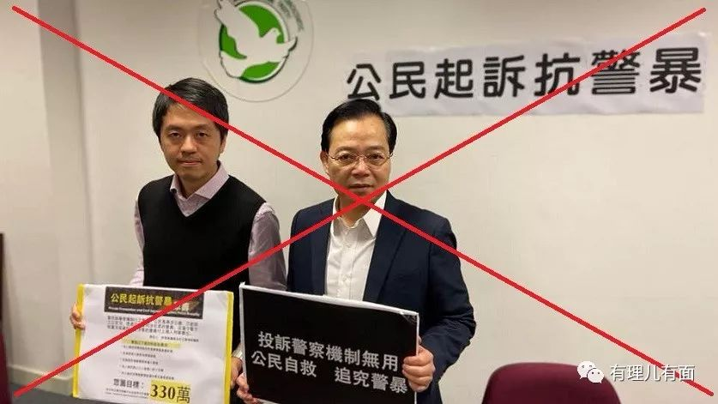

在区议员层面，12月1日晚，黑衣暴徒继续发起破坏香港的行动，九龙多个地区遭暴徒堵路、纵火，居民苦不堪言。而立法会议员、中环选区区议员许智峯出现在黄埔一带，手持扬声器，不断以所谓“监察”警方为由，要求警方解释暴徒被捕原因，又无端造谣称防暴警察“滥用私刑”、“影响新闻自由”云云。

连任的太古城西选区议员赵家贤，在访谈节目中，面对嘉宾提出的“反对派从没与暴力割席，不希望见到暴力情况继续在社区发生”的批评时，这位因指挥暴徒“私了”普通民众、被民众自卫咬掉耳朵的议员，却强词夺理称政府必须回应民间诉求，成立独立调查委员会查清警方滥用暴力情况。

区议员公然包庇暴徒行凶、阻碍警方执法，置公义法治和民生议题于不顾的做法已让人齿寒，而反对派更是筹划新一届区议员履职后，利用区议会平台资源恶炒“警暴”，如频繁召警方代表赴区议会，就“警暴”接受质询，拟用议席优势通过“谴责警暴”议案以搅动民意，推动社区、屋苑制订限制警察进入的规例增加追捕暴徒的难度等卑鄙伎俩，更让人看清楚了反对派的真面目。

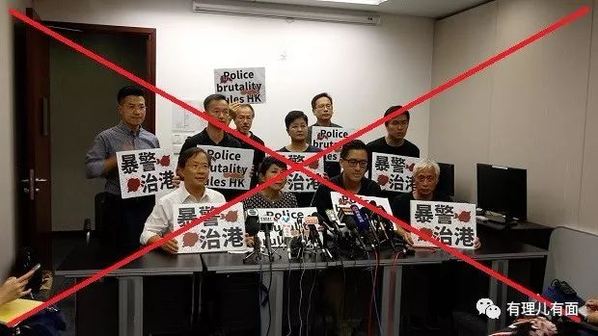

**保持街头闹事**



有理哥此前就介绍过，反对派认为，区选结果表明与暴徒不割席的策略是得当的。继中大理大事件后，因暴徒主力多被警方拘捕，其中很多会以暴动罪被起诉，不论从人员数量上还是心理上都遭受了重大打击。因此，反对派下阶段侧重组织大规模“和理非”活动，暴徒则会暂时蓄力并视情配合，从前期的规模战明显转向阵地战、游击战，持续对警方施压。

12月8日民阵发起的游行中，暴徒分子混迹其中，打砸爱国爱港商铺并在终审法院和高等法院外纵火，后在“和理非”人群掩护下脱身。在圣诞节期间，黑衣暴徒纵火、打砸、堵路、攻击警察，也呈现出“点状攻击”的形态。这种在节日聚集闹事的情况或将成为香港的一种常态。

因此，暴力不会停止，但会以点状化、快闪的方式发生，从而长期保持住对警方“过度动武的反抗”形态，并以此借助政客、黄媒煽动仇警情绪，来为“抗争”力量行使暴力找到合理解释的注脚，并在普通民众中形成长久蛊惑和动员力。

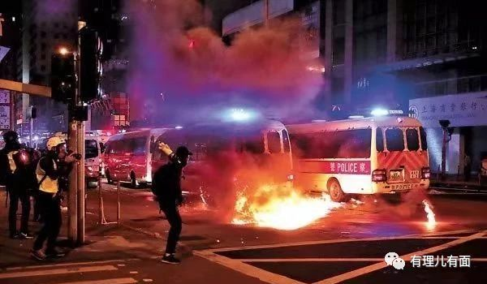

但是，需要注意的是，一小撮暴徒已向地下化、暴恐化、专业化方向发展。12月24日下午，香港警方在观塘鸿图道一工厂大厦内查获一处“炸药库”，拘捕一名18岁学生，起获一批爆炸品。

另据通报，进入12月，香港警方已破获了3起涉及真枪实弹或土制炸弹案件。大量的证据表明，暴徒已经丧心病狂，计划在集会游行等人多的地方对民众和警察进行无差别的致命攻击，再现乌克兰基辅市独立广场暴乱的样板，制造警察和示威者的激烈冲突。

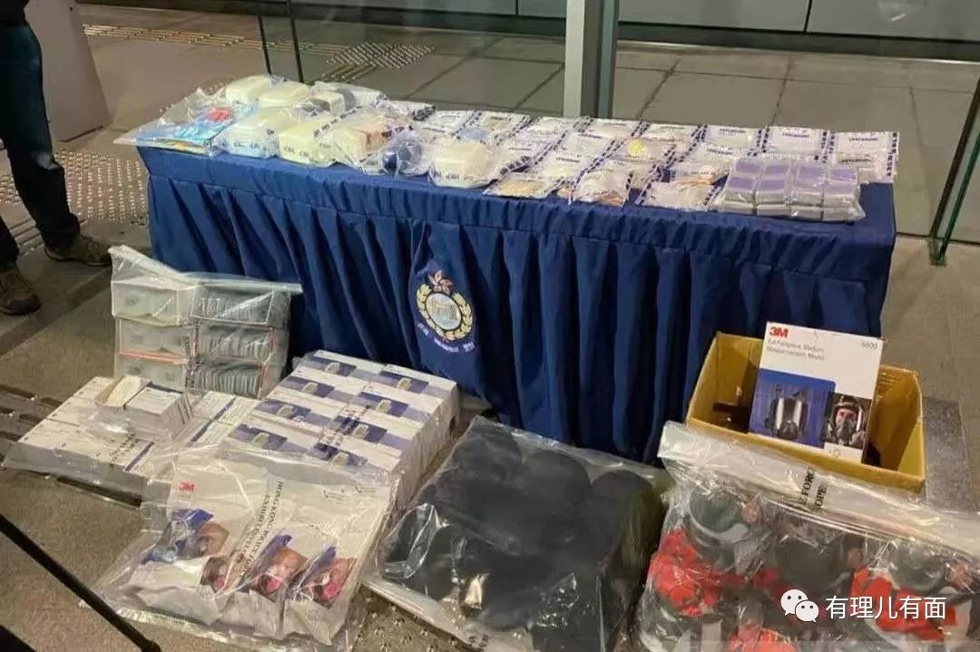

**到海外去生事**



美国通过所谓的《香港人权与民主法案》后，黎智英、李柱铭、黄之锋等多名反对派的头头脑脑与“大专学界国际事务代表团”配合，加紧赴美西方多国游说，意图推动美国出台升级制裁的《香港如水法案》、其他国家出台类似法案或以现行人权法制裁特区政府及警队人员。为此，反对派加紧炮制、提供制裁名单及所谓的“证据”，企图早日使《香港人权与民主法案》落地，真正对警队执法构成震慑。从暂定的名单看，除警队高层外，各区警署负责人、一线个别执勤警员等也被纳入拟制裁范围，用心极为险恶。

为配合反对派，美西方则站在“道义制高点”上，帮着扭曲事实、颠倒黑白。美驻港总领事史墨客12月以来接连会见有关人士，直接就成立“独立调查委员会”一事施压。欧盟对外行动署12月14日至18日派代表团赴港，宣称要“鉴别责任、推动对话”。

此外，反对派筹建所谓“黄色经济圈”，鼓动相关商户、医院、学校、公共福利机构等拒绝为警员服务，或提供劣质服务及产品，以此逼迫警员和其家人“倒戈”。

树欲静而风不止。反对派以上种种恶炒“警暴”的行动，目的无外乎是要进行颜色革命。尤其是区议会选举之后，反对派妄图在香港推动颜色革命的真实目的越来越清晰，那就是首先彻底瘫痪特区政府、警队和法治秩序，进而威胁香港的国际金融中心地位，并以此要挟中央政府放弃对香港的管治权，最终实现代表反对派和反华势力利益的 “双普选”，从而让香港在回归中国后再次“出走”，彻底投入美西方的怀抱。而香港警队是反对派推动颜色革命的首要障碍，必欲先除之而后快。

中央政府绝不会允许反对派和美西方把自己的国土拉进反华阵营，也不会允许香港长期混乱下去，成为美西方颠覆中国“一国两制”的示范样本。

现在的香港警队，无惧任何的干扰和抹黑。仍在以无尽的忠诚与勇毅，果敢地站在“止暴制乱、恢复秩序”的第一线，履行着“心系社会”的承诺。今日的艰难险阻，来日必回报以最大荣光！

12月22日，在中环爱丁堡的非法集会中，“港独”分子将香港大会堂外的国旗拆下，港警随即到现场，一名警员先将五星红旗收起抱在怀中，却遭到数十名暴徒的疯狂围攻，警员们毫不畏惧护住国旗，并将数名黑衣暴徒成功制服。一个小小的抱旗动作，让大家深刻体会到香港警队心向祖国的必然选择。

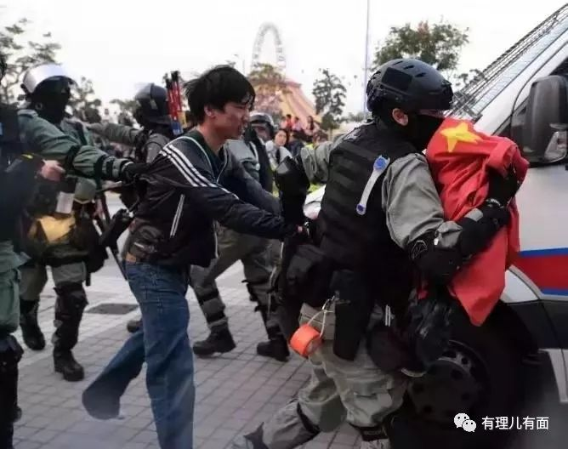

在这样一个特殊的历史时刻，有理哥认为，无论中央政府、特区政府亦或是香港和内地的民众，都应该在精神、法律和资源上给予香港警队最坚定的支持，从容应对狂风暴雨。

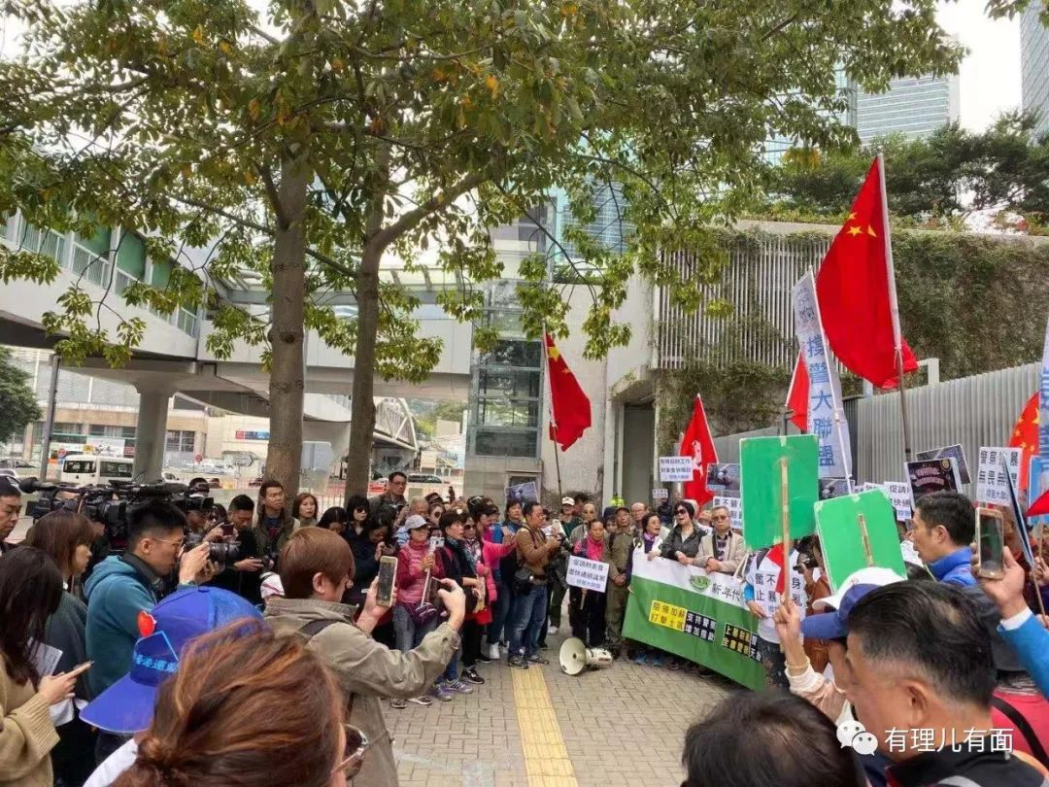

撑警队，香港才能有明天。

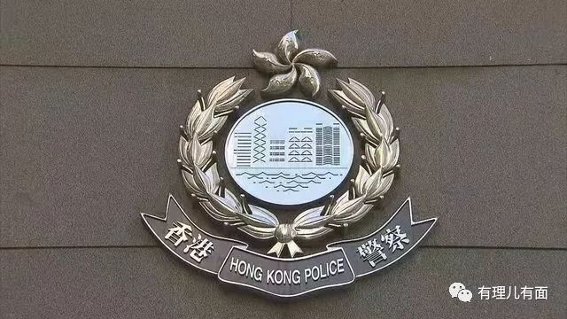

有里儿有面

**微信扫一扫赞赏作者** **赞赏**

已喜欢，对作者说句悄悄话

取消

**发送给作者**

**发送**

最多40字，当前共字

 人赞赏

上一页 1/3 下一页

长按二维码向我转账

受苹果公司新规定影响，微信 iOS 版的赞赏功能被关闭，可通过二维码转账支持公众号。

### 精选留言

用户设置不下载评论